

Qt练习题

设计单位：南昌航空大学图像处理实验室
二O二一年七月

修订记录
日期 | 版本号 | 修订说明 | 作者
2021/7/3 | 1.0 | 初版建立 | 何茜

一、成绩分布统计
内容：
制作一个科目成绩统计界面，能够将语文、数学、英语这三门课程各分数段的人数分布以表格、柱状图、折线图以及饼状图的形式进行展示。界面如图1所示：
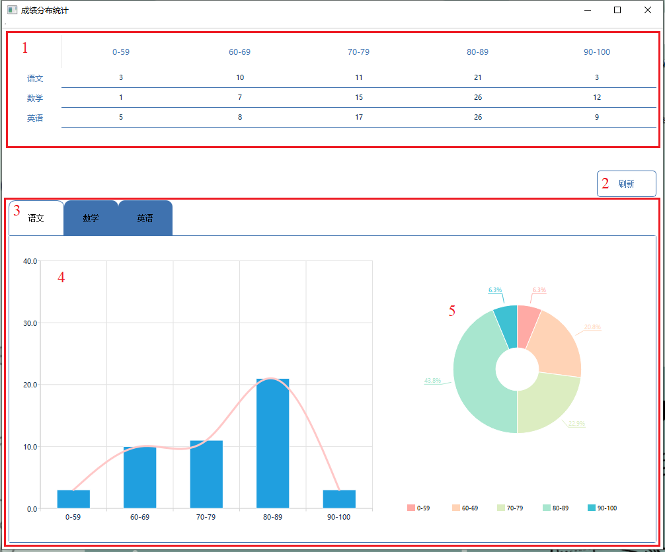
图1 成绩分布统计
目的：
掌握使用Qt搭建桌面应用；熟悉表格（QTableView）、图表（QChart）、按钮（QButton）、选项卡(QTabWidget)等控件的属性与事件；熟悉Qt的界面布局以及样式设置；熟悉信号与槽机制；学习帮助文档的查阅。
要求：
- 控件1（表格）：水平表头设置为：‘0-59’、‘60-69’、‘70-79’、‘80-89’、‘90-100’；垂直表头设置为：‘语文’、‘数学’、‘英语’；表格内容居中，双击单元格可编辑内容；
- 控件2（按钮）：点击按钮，根据表格中的数据更新选项卡三个页面中的统计图；
- 控件3（选项卡）：有“语文”、“数学”、“英语”三个页面，每个页面中的控件及布局都相同，如图2、3所示；
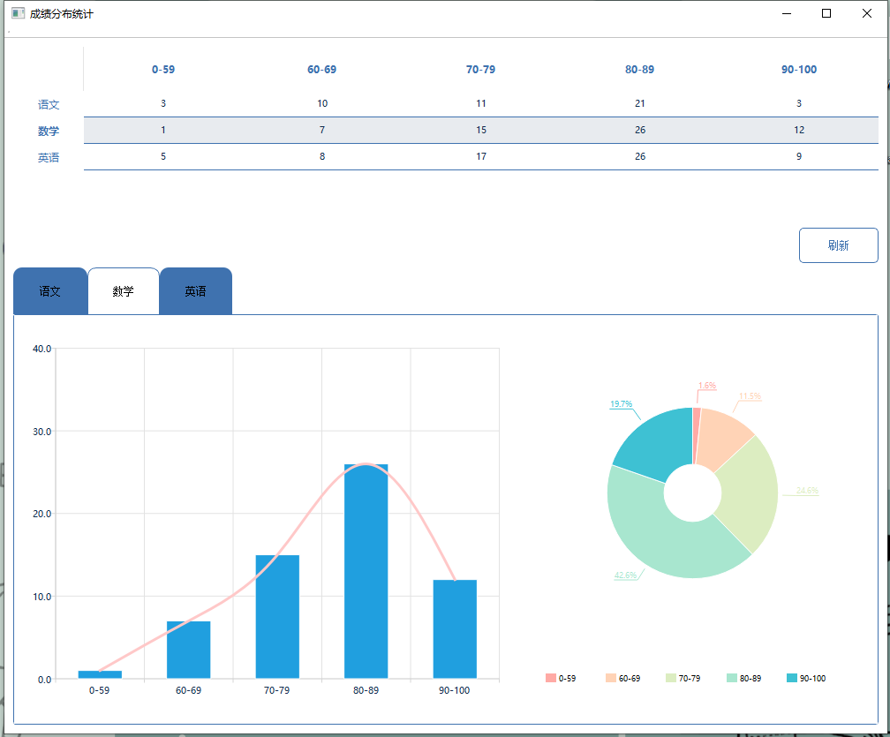
图2 “数学”页面
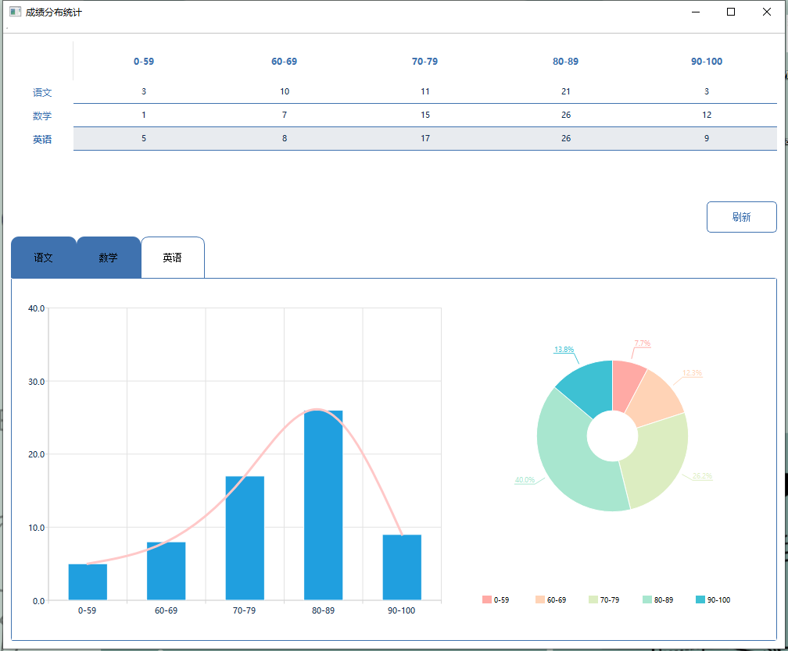
图3 “英语”页面
- 控件4（折线图与柱状图）：显示各分数段中人数分布情况；
- 控件5（饼状图）：显示各分数段中人数占比情况；
- 界面逻辑：初始状态时，表格和统计图中都没有数据，按钮2灰掉（禁用），需手动向表格中填入数据；编辑表格后按钮2激活，再点击按钮2更新选项卡中的统计图；
- 选项卡切换：点击表格垂直表头时，选项卡切换到对应页面；选项卡切换页面时，表格对应行选中；
- 窗体样式：界面布局美观工整，窗口大小可变，窗口中各部件随着窗口大小的变化而变化。
提示：
1、表格：Qt中表格控件有QTableWidget和QTableView，QTableWidget继承自QTableView，两者都需要通过绑定数据模型进行数据显示，具体使用方法可参考帮助文档和官方示例；
2、图表：Qt图表模块（Qt charts）提供了一组易于使用的图表组件，安装时需勾选Qt Charts模块，使用时需在项目pro文件中添加charts模块，具体使用方法参考帮助文档和官方示例；
3、信号与槽：信号与槽是用于对象之间的通信，Qt中各部件的事件处理都是通过信号与槽来实现，需用connect函数将信号（signals）与槽函数（slots）进行关联；
4、样式设置：可使用setStyleSheet函数对控件进行样式设置，或者在ui文件中设置控件的styleSheet属性；
5、页面布局：为使窗体上子窗口部件能够自适应窗体大小可对其进行布局管理，常用的布局有水平布局（QHBoxLayout）、垂直布局（QVBoxLayout）、栅格布局（QGridLayout），可进行嵌套布局。

二、成员档案管理系统
内容：
制作一个成员档案管理系统，可修改、保存、导出成员的档案信息。界面如图4所示：
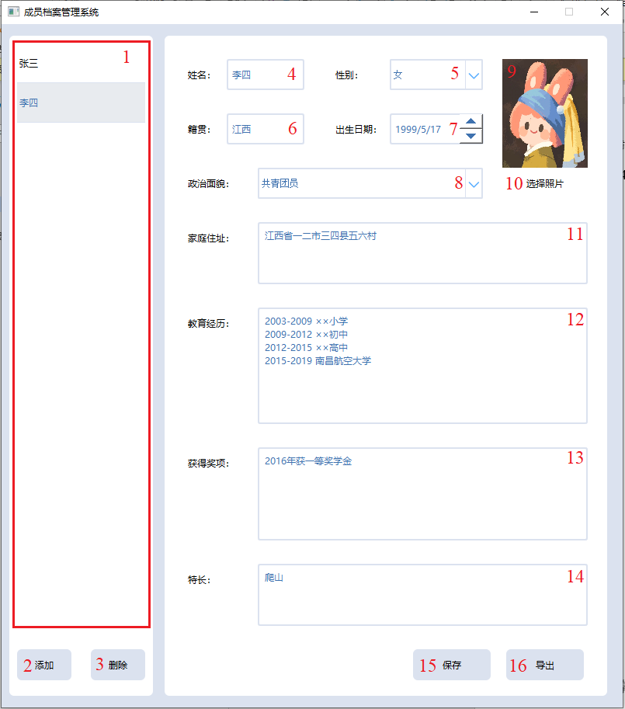
图4 成员档案管理系统
目的：
掌握列表（QListWidget）、单行文本编辑框（QLineEdit）、多行文本编辑框（QTextEdit）、日期编辑框（QDateEdit）、下拉框（QComboBox）等控件的属性、事件；学习打开文件对话框、保存文件对话框等常用对话框的使用；掌握图片的显示方法；学习生成PDF文件的基本方法。
要求：
- 控件1（列表）：用于显示成员姓名，点击选中一个成员，右侧显示该成员的信息；
- 控件2（按钮）：点击按钮，左侧列表中添加一行，并设置选中改行，右侧信息编辑区内容清空，用于填写新成员信息，如图4所示，点击控件15‘保存’按钮后，将新成员姓名填入右侧列表的新增行中并保存该成员档案信息；
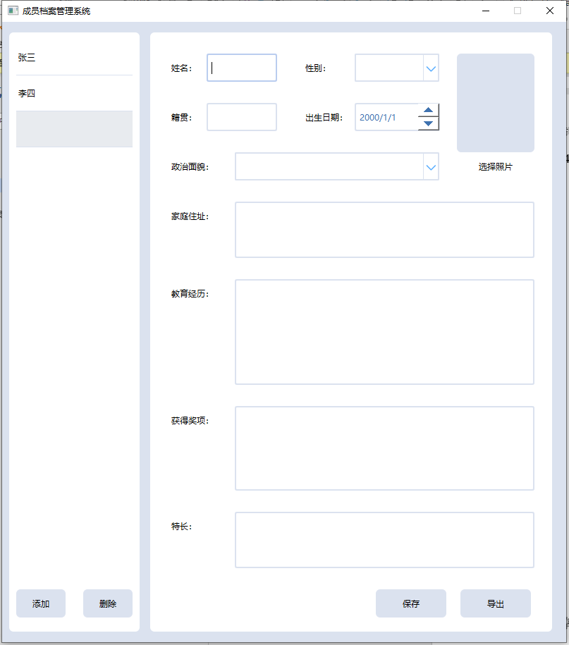
图4 点击‘添加’按钮
- 控件3（按钮）：控件1列表没有选中成员时，禁用该按钮；列表选中成员时，启用按钮；点击按钮，弹出如图5所示提示框，选择‘是’时，将列表中选中成员删除，选择‘否’则不操作；
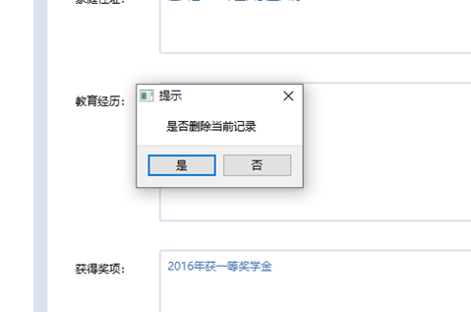
图5 删除提示框
- 控件4、控件6（编辑框）：单行文本编辑框；
- 控件5、控件8（下拉框）：不可输入文字，只能从下拉列表中选取一项，可为空，控件5列表中的内容为：男、女；控件6列表中的内容为：群众、共青团员、中国共产党党员；
- 控件7（日历编辑控件）：用于显示和编辑成员出生日期；
- 控件9（QLabel）：用于显示成员照片，照片适应控件大小；
- 控件10（按钮）：点击按钮，弹出打开文件对话框，文件过滤类型为.png 、.jpg 、.jpge，选中图片文件后，控件9中显示对应图片；
- 控件11-14（编辑框）：多行文本编辑框；
10、控件15（按钮）：保存新添加的成员档案信息或修改后的成员档案信息，若姓名为空，弹出提示框提示姓名不能为空；
11、控件16（按钮）：点击按钮，弹出保存文件对话框，可选择保存路径并编辑文件名，将列表中选中成员的档案信息导出为PDF文件，PDF文件如图6所示，导出成功则弹出导出完成提示框；
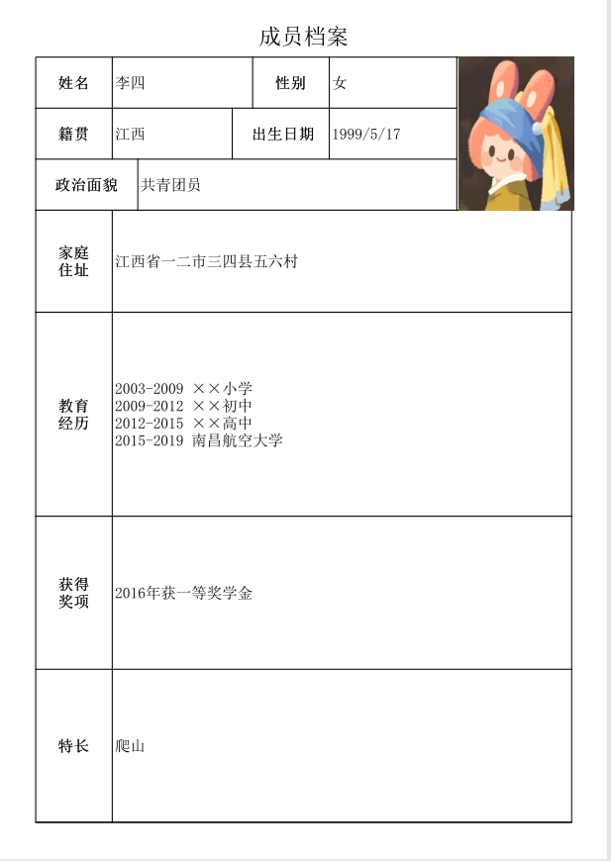
图6 导出成员档案
12、窗体样式：可最小化，不可最大化，不可改变窗体大小。
提示：
- 禁用窗口最大化：通过setWindowFlags函数设置窗口属性；
- 导出PDF文件：可通过QPrinter类或QPdfWriter类创建PDF文件，并使用QPainter来绘制文件内容；
- 界面样式：界面分区可通过放置QWidget实现，样式设计可自由发挥。

三、训练情况统计系统
内容：
制作一个训练情况统计系统，显示学员的每日学习时长、学习进度、能力雷达图以及飞行训练轨迹。界面如图7所示。
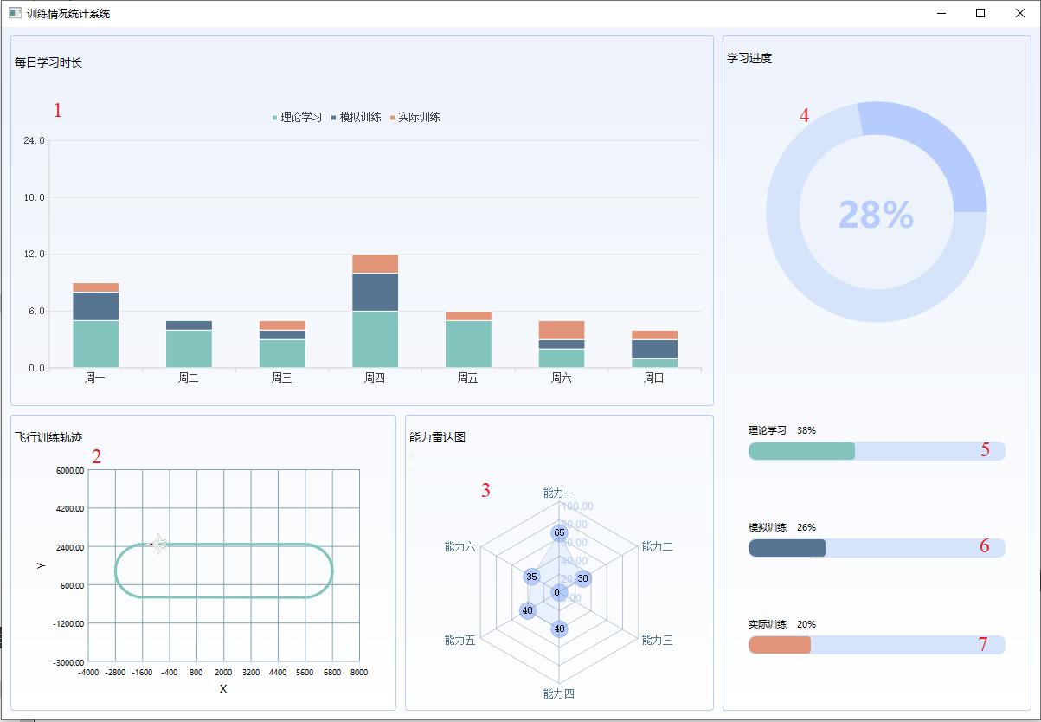
图7 训练情况统计系统
目的：
进一步学习图表（QChart）的使用以及界面的布局；掌握滑块（QSlider）等控件的属性和事件；学习图形绘制（QPainter）的步骤和方法；学习自定义类；了解定时器（QTimer）的使用；
要求：
- 控件1（垂直堆叠条形图）：展示学员一周内每日理论学习、模拟训练以及实际训练的时长；
- 控件2（曲线图）：动态展示学员飞行训练的轨迹，飞机图标可沿着图中的轨迹移动，并根据斜率更改方向，如图8所示；
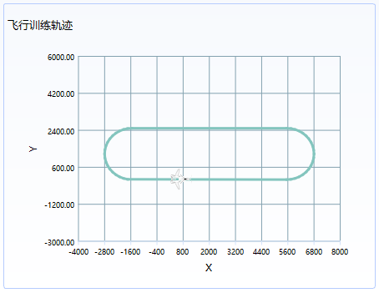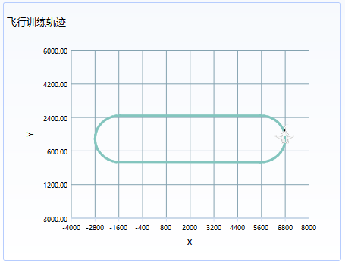
(a)右 (b)上
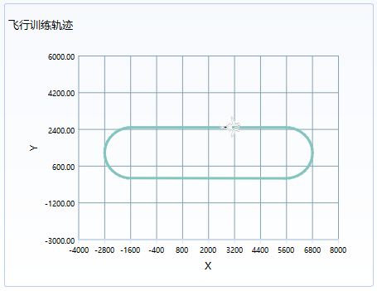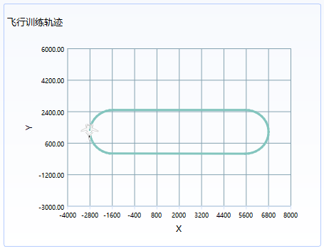
(c)左 (d)下
图8 飞机转向示意图
- 控件3（雷达图）：绘制雷达图，展示学员各项能力值；
- 控件4（环形进度条）：显示学员的总体学习进度，进度值为下方三个滑块进度值的平均值；
- 控件5-6（滑块）：分别显示学员理论学习、模拟训练以及实际训练的进度，范围为0~100，拖动滑块时，动态更新滑块上方文本中显示的进度值，同时更新控件4环形进度条的进度；
- 窗体样式：界面布局美观工整，窗口大小可变，窗口中各部件随着窗口大小的变化而变化。
提示：
- 圆形进度条和雷达图：Qt的控件中没有定义好的圆形进度条和雷达图，可自定义类，使用QPainter绘制图形来实现；
- 动态轨迹图：可利用图表中的散点（QScatterSeries）加载图片来显示飞机图标，并通过开启定时器（QTimer）更新散点位置，实现飞机的移动。

附录
一、下载
Qt下载（选择5.9及以上版本）：https://download.qt.io/archive/qt/
二、学习
- Qt官方示例、Qt帮助文档；
- 书籍：《C++ GUI Qt4编程》、《Qt Creator快速入门》、《Qt5开发实战》等；
- 网站：Bilibili（相关学习视频）、CSDN（搜索）
https://www.devbean.net/2012/08/qt-study-road-2-catelog/

